Slovanské jazyky – pracovní list
Pracujte s informacemi v uč. na str. 98 a 99.
- Co jaké jazykové větve patří slovanské jazyky? _________________________________
- Z jakého společného jazyka vycházely všechny slovanské jazyky? _______________________________
- Jaké další jazyky patří vedle slovanských jazyků mezi indoevropské jazyky (vypište min. 4)?
_____________________________________________________________________________
- Rozděl slovanské jazyky do tří skupin a uveď, jaké všechny jazyky mezi ně patří.
- _______________ → ________________________________________________________
- ________________→ ________________________________________________________
- ________________→________________________________________________________
- Zakresli území slovanských jazyků: červenou západních, zelenou jižních, modrou východních.

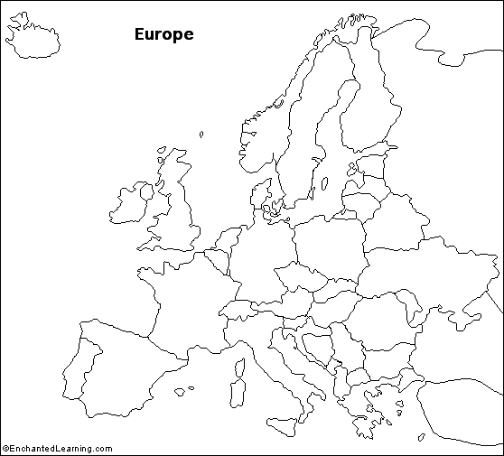

- Slovanské jazyky se v něčem liší, v něčem jsou si podobné. Porovnejte názvy dnů v týdnu v češtině, chorvatštině a polštině – cvičení 1 v uč. na str. 99.
- Jak se nazýval první spisovný slovanský jazyk? Jak tento jazyk vypadal si můžete prohlédnout v uč. na str. 99.
_______________________________________________________________________________
- Kdo tento jazyk vytvořil, v jakém století a v jakém státním útvaru byl používán?
______________________________________________________________________________
- Jakým písmem byl tento jazyk zapsán nejdříve a jak se jmenovala jeho zjednodušená varianta?
_______________________________________________________________________________

- Z jakého písma se vyvinula azbuka a které všechny slovanské národy ji dodnes užívají při psaní? ________________________________________________________________________
- Jak se nazývá písmo ostatních Slovanů, tedy i naše? ____________________________________
- Zkuste odhadnout, co znamenají ruské nápisy zapsané azbukou. Tyto nápisy se objevily v pražských ulicích srpnu 1968, kdy nás Rusové obsadili.

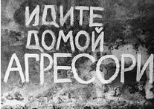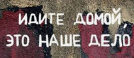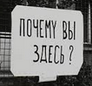

____________________ _______________________ _______________

Pokud si nevíte s úkolem výše rady, prostuduje si velká písmena ruské azbuky, ve druhém sloupci je její psací podoba, ve třetím pak český ekvivalent – ten vám pomůže v překladu nápisů z r. 1968. Zeptejte se svých rodičů/prarodičů, jestli umí azbuku. Popřemýšlejte, proč ji starší generace Čechů zná a mladší většinou ne.

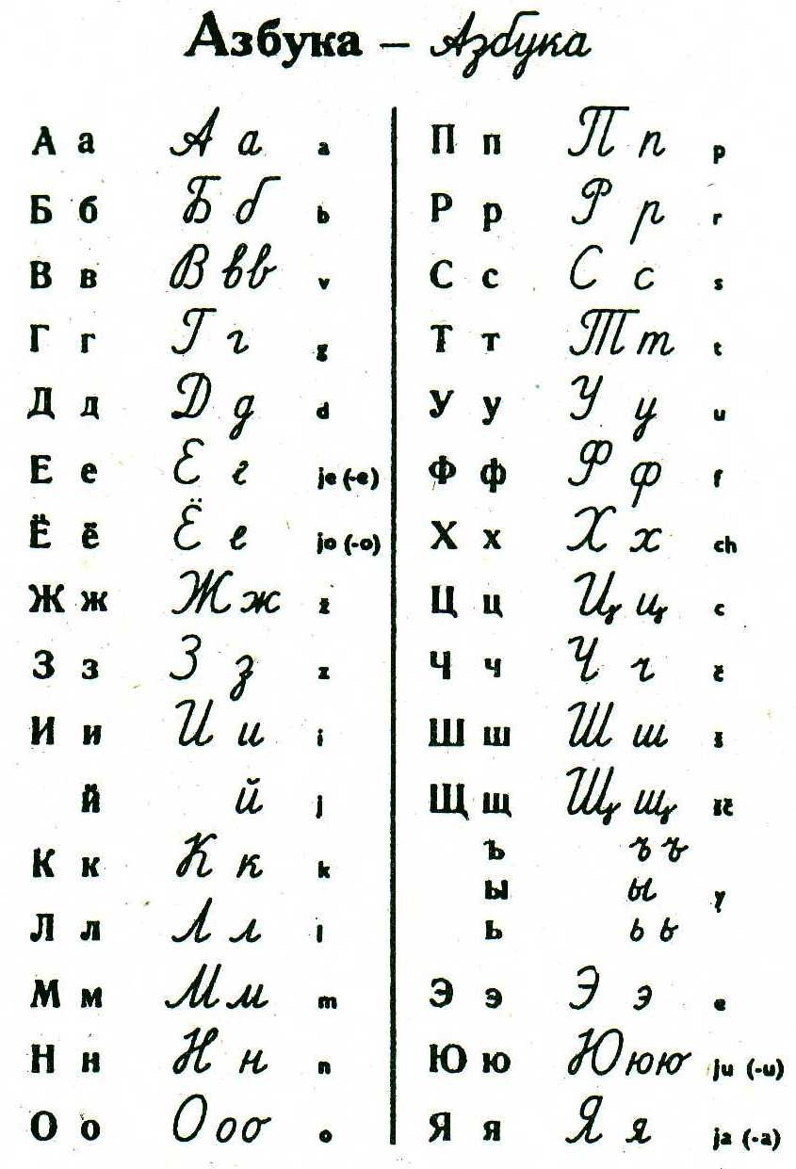
- Představte si, že jste na dovolené v Rusku, vyluštěte s pomocí tabulky výše jídelní lístek. Jinak zůstanete hlady!

зелёный чай - ________________
ко́фе с молоко́м - _____________
лимона́д - ___________________
печёный карто́фель - ____________
грибно́й суп - _________________
говя́дина мясо - ______________
десе́рт - _____________________
tорт - _______________________

- Pokuste se vyřešit cv. 4 ve vaší učebnici na str. 100. Až se otevřou hranice, můžete vyrazit do Bulharska k moři!

